课堂实练——化学计算专题测试

一、单项选择题
1.某氮的氧化物中，氮元素与氧元素的质量比为7：8，该氧化物的化学式为（ ）
A.NO
B.NO₂
C.N₂O₅
D.N₂O

2.下列各物质无论以何种比例混合，其氯元素的质量分数不变的是（ ）
A.HClO₄、KClO₃
B.NaClO、KCl
C.KClO、KCl
D.NaCl、KCl

3.A元素的原子最外层有2个电子，B元素的原子最外层有7个电子，则A、B两种元素组成化合物的化学式可能是（ ）
A.A₂B₂
B.AB
C.A₂B
D.AB₂

4.在反应X+2Y=R+2M中，当1. 6 gX与Y完全反应后，生成4. 4gR，且反应生成的R和M的质量之比为11：9，则在此反应中Y和M的质量之比为（ ）
A.23：9
B.16：9
C.32：9
D.46：9

二、填空题
1.根据四氧化三铁的化学式计算：
（1）四氧化三铁的相对分子质量__________；
（2）四氧化三铁中含铁的质量分数__________；
（3）四氧化三铁中铁、氧两种元素的质量比_________；
（4）10g 四氧化三铁中含铁多少克_________；
（5）多少克氧化铁与11.6g 四氧化三铁中含铁量相等________。

2.人体缺乏维生素C可能得坏血病，维生素C的化学式为C₆H₈O₆。请你计算：
（1）维生素C的相对分子质量。
（2）维生素C中碳、氢、氧元素的质量比。
（3）乳酸（C₃H₆O₃）是一种重要的体内代谢物。
180g乳酸中碳元素与_________g维生素C中碳元素的质量相等。

3.某+1价金属ng与氧气充分反应，生成金属氧化物mg，则金属氧化物的相对分子质量为____。

三、计算题
1.已知A元素与B元素的相对原子质量之比为12∶1，在它们形成的化合物中A元素与B元素的质量比为4∶1，在该化合物中B的化合价为－1价，求该化合物中A的化合价？

2.在含有硫酸钾和碳酸钾的溶液中，加入足量的氯化钡溶液，生成沉淀8.6g，沉淀用足量的稀硝酸处理，放出0.88g气体。求：溶液中硫酸钾和碳酸钾各多少克？

3.6.5g锌与足量的稀硫酸反应可得氢气多少克？

答案部分

一、单项选择题
1.
【正确答案】：A
【答案解析】：化学式不仅要知道元素的组成，还要知道分子中的原子个数。可设N_{x}O_{y}
根据题意：14x：16y=7：8 解得：x：y=1：1
【答疑编号10015737】

2.
【正确答案】：B
【答案解析】：无论以何种比例混合，要使氯元素的质量分数不变，则在组内每种物质中的氯元素含量都相同，通过代换可知Na+O=23+16=39=K。
【答疑编号10015741】

3.
【正确答案】：D
【答案解析】：解此类题的关键是确定元素的化合价，然后根据元素化合价写出它们组成的化合物的化学式，元素的化合价与原子最外层电子数密切相关，最外层少于4个的，一般易失去最外层电子；最外层多于4个的，一般易得电子，使最外层变为8电子稳定结构. 因此A、B两种元素化合时分别显＋2、－1价，故它们组成化合物的化学式为AB₂.
【答疑编号10015745】

4.
【正确答案】：B
【答案解析】：
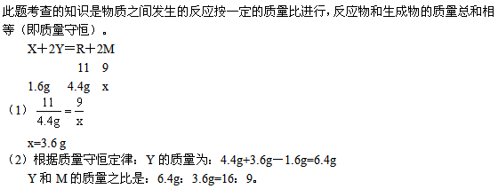
【答疑编号10015757】

二、填空题
1.
【正确答案】：本题属于化学式计算的阶梯发散，5个小问题的难度依次加大。本题只要根据化学式的相关计算公式即可求解，需要注意的是氧化铁即三氧化二铁，其化学式为Fe₂O₃
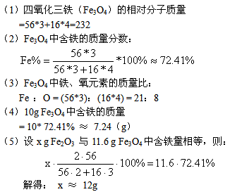
【答疑编号10015777】

2.
【正确答案】：主要考查有关化学式的基本计算。
应用：（1）相对分子质量=A的相对原子质量×m+B的相对原子质量×n
12×6+1×8+16×6=176
（2）物质中某元素的质量=该元素的相对原子质量×原子个数
C：H：O=12×6：1×8：16×6=9：1：12
（3）应用关系式法2 C₃H₆O₃ ～ C₆H₈O₆
2×90 ： 176
180g ： x
【答疑编号10015799】

3.
【正确答案】：这是一道综合性较强的填空题。表面上看是求某金属氧化物的相对分子质量。实际上考查了根据化合价写化学式。再根据化学方程式求出该金属的相对原子质量，再利用相对原子质量求该金属氧化物的相对分子质量。
据题意设+1价金属元素为R，相对原子质量为x。则R的氧化物的化学式为R2O，相对分子质量为2x＋16。再根据题意利用化学方程式可求x。相对原子质量x可求，那么相对分子质量2x＋16就迎刃而解了。
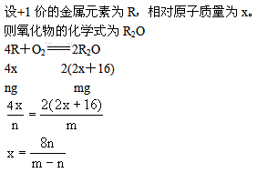
【答疑编号10015810】

三、计算题
1.
【正确答案】：＋3价
【答案解析】：本题实质是求化合物的化学式，再根据化合物中各元素正负化合价之和为零，
求出A的化合价。根据题目所给条件，在化合物中原子个数比：
A∶B=（4÷12）∶（1÷1）=1∶3
化合物的化学式为AB₃，B的化合价为－1价，则A的化合价为＋3价。
【答疑编号10015828】

2.
【正确答案】：根据CO₂的质量求出碳酸钡的质量为3.94g，再根据碳酸钡的质量求出碳酸钾的质量为2.76g，8.6g沉淀是碳酸钡和硫酸钡的质量之和，所以，硫酸钡的质量为8.6g－3.94g=4.66g，根据硫酸钡可求出硫酸钾的质量为3.48g。
【答案解析】：3.48g；2.76g
【答疑编号10015826】

3.
【正确答案】：设生成氢气的质量为x。
Zn + H₂SO₄ = ZnSO₄ + H₂↑
65 2
6.5g x
65：2=6.5g：x
x=0.2g
答：生成氢气0.2g。
【答疑编号10015820】

